Лек 9. Цифровые системы управления
Рассмотренные в предыдущем разделе пособия аналоговые системы управления обладают рядом недостатков. Отметим основные из них.
1. Нестабильность параметров. При изменении внешних воздействий, особенно таких, как температура, влажность, вибрация, давление изменяются параметры аналоговых усилителей, фильтров, интеграторов и других элементов. Это приводит к изменению основных показателей качества системы управления.
2. Сложность централизованного управления несколькими объектами. Этот недостаток связан с проблемой точной передачи аналоговых сигналов на большие расстояния. При прохождении непрерывных сигналов по кабелям, проводам или радиоканалам они претерпевают искажения за счет ограниченности полосы пропускания канала связи, нелинейности приемопередающего тракта, а также из-за действия разнообразных помех.
3. Сложность серийного производства аналоговых систем управления. Обычно системы управления являются сложными объектами, включающими большое число аналоговых элементов и устройств. При серийном производстве таких систем возникают значительные трудности индивидуальной настройки каждой отдельной системы управления. В итоге все выпускаемые системы отличаются друг от друга параметрами и требуют постоянных довольно сложных и трудоемких регулировок.
Названные и ряд других причин обусловили широкое распространение цифровых систем управления. В цифровых системах информация заключена не в таких параметрах сигналов, как величина напряжения или тока, а в числах, представленных обычно в двоичном коде. Для формирования, передачи и преобразования двоичных сигналов в цифровых системах управления используются отдельные элементы цифровой техники, т.е. регистры, счетчики, логические элементы, а также микропроцессорные комплекты, специализированные или универсальные цифровые вычислительные машины.
Применение цифровых систем позволяет устранить основные недостатки аналоговых систем управления. Вместе с тем, следует отметить, что широкое использование цифровых систем управления пока еще сдерживается их большой стоимостью и ограниченным быстродействием.
Очень важным является то, что математическое описание и анализ большинства современных цифровых систем управления базируются на методах анализа аналоговых систем. Поэтому остановимся лишь на тех особенностях, которые возникают при проектировании и расчете характеристик цифровых систем управления.

Структурная схема цифровой системы управления

Структурная схема аналоговой следящей системы имеет следующий вид (рис.41).
Основная задача такой САУ – обеспечить минимальное рассогласование между выходным сигналом системы x(t), например, реальной траекторией движения ракеты, и входным сигналом g(t) – заданной траекторией движения.
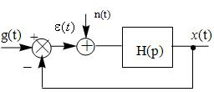
Рис. 41
Фильтр с передаточной функцией H(p) выбирается как раз с учетом требования минимизации ошибки за счет динамики движения объекта и помех n(t), действующих на систему управления. При этом передаточная функция H(p) учитывает как элементы, которые включаются специально для улучшения характеристик системы, так и устройства с заданными передаточными функциями, например, рулевые устройства ракеты. Рассмотрим с точки зрения преобразования в цифровую систему управления уже знакомую нам систему управления двигателем (рис. 42).
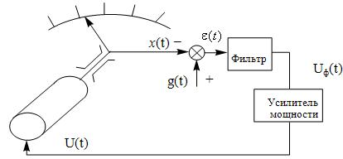
Рис. 42
Анализ такой системы показывает, что основным нестабильным элементом является фильтр. В меньшей степени при изменении климатических воздействий изменяются характеристики усилителя мощности и двигателя.
Таким образом, для повышения стабильности рассматриваемой системы было бы целесообразно, в первую очередь, заменить аналоговый фильтр цифровым. Это можно сделать следующим образом.
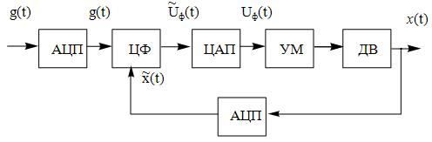
Рис. 43
Преобразуем входной и выходной сигналы g(t) и x(t) в цифровые коды. Тогда фильтр можно будет реализовать на ЦВМ. Выходные коды преобразуем в аналоговый сигнал . В этом случае система будет иметь вид, показанный на рис. 43.
Преобразование аналоговых сигналов g(t) и x(t) в цифровые и осуществляется с помощью аналого–цифровых преобразователей АЦП. В цифровом фильтре реализуются те же операции, что и в аналоговом, например, интегрирование или коррекция. Обычно такой фильтр реализуется в виде специализированной цифровой вычислительной машины. В цифроаналоговом преобразователе числа на выходе цифрового фильтра превращаются в напряжение, поступающее на усилитель мощности.
В рассматриваемом случае систему можно было бы сделать полностью цифровой. Например, если двигатель приводит в движение спутниковую антенну, то вместо двигателя и обычной антенны можно применить фазированную антенную решетку с цифровым управлением диаграммой направленности. Но это приведет к значительному повышению стоимости такой системы при небольшом улучшении характеристик. Поэтому реальные цифровые системы управления, как правило, включают в себя аналоговые исполнительные устройства, а все схемы фильтрации и коррекции выполняются в цифровом виде. Таким образом, структурная схема цифровой системы управления приобретает вид, показанный на рис. 44.
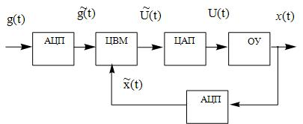
Рис. 44

Аналого-цифровые преобразования

Итак, для реализации основных операций управления на ЦВМ необходимо аналоговый входной сигнал g(t) преобразовать в цифровую форму , т.е. представить его в виде последовательности кодов, поступающих с определенным тактовым интервалом (рис. 44). Такое преобразование включает в себя два этапа: амплитудное квантование и временное квантование.

Амплитудное квантование сигналов

Квантование по уровню заключается в округлении значений процесса g(t) до величин , представленных конечным числом разрядов. Этот процесс можно пояснить графиком, представленными на рис. 45.
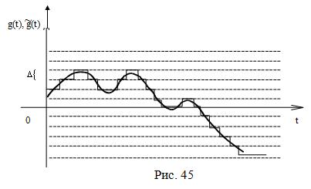
Процесс с непрерывными значениями сравнивается по величине с расположенными через интервал D амплитудного квантования уровнями. При этом вместо g(t) выбирается номер ближайшего уровня квантования.
Предположим, что динамический диапазон значений входного сигнала g(t) ограничен и составляет интервал (gmin, gmax). Очевидно, общее число N уровней квантования определяется по формуле 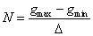.
При заданном числе уровней квантования N можно определить необходимое число разрядов для передачи. Например, для наиболее часто встречающейся двоичной системы число разрядов n = log 2 N . Если, скажем, N = 1024, то необходимо применять десятиразрядный двоичный код.
Как правильно выбрать число уровней N или интервал D квантования?
При замене аналогового сигнала g(t) числом с конечным числом разрядов возникает случайная ошибка амплитудного квантования .
Диапазон возможных значений этой ошибки ограничен: – D/2<(t)<D/2. При большом числе уровней квантования считается, что ошибка имеет равномерное распределение в пределах этого диапазона (рис. 46).
Нетрудно найти дисперсию случайной ошибки с равномерным распределением: 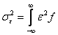(e) de =
Поскольку =g (t)+ e (t), можно считать, что амплитудное квантование приводит к появлению дополнительной помехи e (t) с дисперсией . Таким образом, эквивалентная схема процесса амплитудного квантования может быть представлена в виде рис. 47.
Число уровней квантования обычно выбирают исходя из анализа действия этой дополнительной помехи e(t) на систему управления. Обычно применяют стандартные схемы преобразования аналоговых сигналов в 8–, 10–, 12– или 16 – разрядный двоичный код. При этом соответственно число уровней квантования 28 = 256, 210 = 1024, 212 = 4096 или 216 = 64000.
Рис. 46 Рис. 47

Временное квантование сигналов

Как мы хорошо знаем, вся цифровая техника работает в дискретном времени, т.е. с определенной тактовой частотой. Процесс преобразования непрерывного по времени сигнала g(t) в последовательность g(ti) называется временным квантованием (рис. 48).
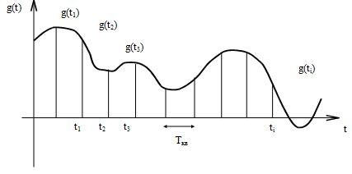
Рис. 48
Период Ткв, через который берутся отсчеты входного процесса, обычно называется периодом или интервалом временного квантования. Большой интервал временного квантования может привести к значительной потере информации. Mалый интервал потребует увеличения быстродействия цифровой системы. Для выбора интервала временного квантования часто используют теорему Котельникова. Ее суть заключается в следующем. Пусть g(t) – процесс с ограниченным некоторой частотой fm спектром. Тогда при выборе интервала временного квантования функция g(t) может быть абсолютно точно восстановлена по отсчетам g(KTкв):
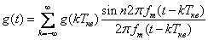.
Приведенное разложение непрерывной во времени функции g(t) по функциям вида 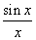 называется обычно рядом Котельникова.
Однако при использовании теоремы Котельникова возникают две проблемы . Одна из них – ограниченность спектра. Дело в том, что процессы g(t), заданные на конечном интервале времени, всегда имеют спектр бесконечной ширины. Таким образом, строго указать fm для реальных процессов не удается. Вторая проблема – слишком высокая частота временного квантования, которая получается при использовании теоремы Котельникова. Поэтому при проектировании систем управления обычно производят расчеты дополнительных погрешностей системы, вызванных временной дискретизацией. Интервал квантования Ткв при этом выбирается исходя из заданной величины погрешности за счет временного квантования.

* * *

Итак, в современных цифровых сиcтемах управления обычно выбирается достаточно малый интервал амплитудного квантования. При этом дополнительные погрешности системы, вызванные амплитудной дискретизацией, оказываются малыми. Во многих случаях ими пренебрегают. Вместе с тем выбор интервала временного квантования в соответствии с теоремой Котельникова часто приводит к неоправданному повышению тактовой частоты вычислительной машины. Поэтому для анализа систем управления, работающих в дискретном времени, применяют специальные методы анализа, которые мы рассмотрим на следующих занятиях.

